Le SPORT
L’art du mouvement
Concours K-droz 2024
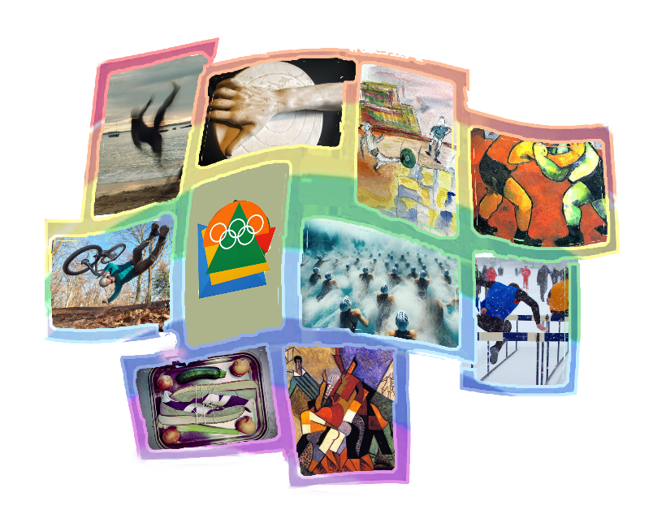
Date limite : 28 avril 2024 – Format Word ou compatible à envoyer à sport@k-droz.fr
Depuis sa fondation en 2006, l’association K-droz favorise les créations artistiques innovantes. Technologies contemporaines et thèmes originaux ont été mis en avant dans 11 concours :
2013, 2015, 2017, le Triton d’Or, œuvres en carton, 2014 impression 3D, 2016 Art cinétique,
2018 Métamorphose, 2019 Le Rêve, 2020 La Femme du 21ème siècle, 2021 Bleu, 2022 Dessins d’enfants
2023 Reconstruction
Tous ces concours ont été dotés de prix et distinctions et ont généré plusieurs expositions en Europe : Paris, Nancy, Veules (France) Hamm, Münster (Allemagne), Antikira, Samothrace (Grèce), où plusieurs des œuvres distinguées ont trouvé leur place chez des collectionneurs.
Le concours 2024 avec pour thème Le Sport s’inscrit dans cette lignée de concours artistiques.
Le concours
Le concours est ouvert à tous.
Les candidatures sont reçues par internet, sans frais.
Les candidats devront représenter des objets, des scènes, des environnements représentant ou évoquant le sport.
Le choix des techniques d’expression en arts plastiques est libre (hors vidéo et performance), dans un contexte contemporain.
La sélection des lauréats se fera sur les critères suivants :
- L’originalité de l’œuvre présentée : concept, force, esthétique.
- La qualité de sa réalisation
- L’engagement, la démarche et les intentions de l’artiste dans sa création.
Le jury, dont les décisions sont souveraines, est composé d’artistes et de personnalités des arts visuels :
- Pierre Chirouze, président de l’Association artistique K-droz
- Gela Chmelar, commissaire d’expositions
- Claudine Fournier, peintre, coloriste
- Jean-Marc Introvigne, commissaire d’expositions
- Polyksene Kasda, artiste plasticienne
- Rafael Monreal, architecte
- Ange Pieraggi, artiste plasticien, auteur
- Pascale Wirth, professeure d’art, peintre
- Jöelle Zafrani, professeur d’art

Le Premier Prix du concours Le Sport 2024 recevra la somme de 600€.
Dix artistes recevront une mention spéciale qui leur donnera accès à des opportunités offerte par K-droz telles qu’informations, expositions, colloques, pendant un an.
Le Dossier de candidature
Le concours s’appuie sur le dossier présenté par les artistes et sur les photos de l’œuvre. La qualité des photos est donc primordiale.
Le dossier comprendra : 1 photo de l’œuvre présentée au titre du concours, 3 photos d’œuvres autres, le formulaire ci-dessous, rempli.
A envoyer par courriel à l’adresse suivante sport@k-droz.fr au plus tard le 28 avril 2024.
Les résultats du concours seront annoncés à partir du 8 mai 2024 sur le site de K-droz.
Les photos envoyées par les candidats pourront être utilisées par K-droz et les sponsors de ce concours, avec mention de leur nom, elles seront libres de droit. En effet, elles serviront à la promotion de l’artiste et de l’Association K-droz.
K-droz et les sponsors s’interdisent d’en faire un usage commercial.
Renseignements complémentaires en écrivant à contact_2024@k-droz.fr
---------------------------------------------- Formulaire séparable, à envoyer -----------------------------------------------
Présentation du candidat
Nom – Prénom | Adresse E-mail | Téléphone | An naissance | Ville de résidence, Pays
Site web ou bio de l’artiste
( 50 mots max)

Présentation de l’œuvre
Titre de l’œuvre | Année de création | Dimensions h x l x p, cm sculpture : poids, kg | Valeur € | Type (Peinture, Sculpture, Photo…)
Démarche artistique pour cette œuvre, 100 mots max
Je déclare sur l’honneur que l’œuvre présentée pour ce concours est une création originale et personnelle et que l’œuvre existe réellement.
J’accepte les règles du concours Le Sport organisé par K-droz.
Je soussigné(e) (…) déclare avoir pris connaissance du concours Reconstruction et certifie l’exactitude des renseignements fournis dans le présent dossier.
Date et lieu, Mention « lu et approuvé », Signature de l’artiste

